**KẾ HOẠCH BÀI DẠY**

|  |  |
| --- | --- |
| Trường: THCS NGUYỄN DU  **Tổ: Lý-Hóa-Sinh-Thể dục** | *Họ và tên giáo viên*  ***Nguyễn Thị Thanh Hoa*** |

**TÊN BÀI DẠY:**

**PHỐI HỢP CÁC GIAI ĐOẠN CHẠY CỰ LI NGẮN**

**- KĨ THUẬT CHUYỀN VÀ BẮT BÓNG HAI TAY TRƯỚC NGỰC BẬT ĐẤT**

**Môn học: GDTC7**

*Thời gian thực hiện: 90 phút*

***(Tiết 51- 52)***

**I. MỤC TIÊU:**

***1. Về kiến thức:***

*- Chạy cự ly ngắn*:

Phối hợp các giai đoạn chạy cự ly ngắn (60m).

*- Bóng rổ:*

+ Tại chỗ bắt bóng hai tay trước ngực bật đất.

+ Trò chơi: Lò cò tiếp sức.

***2. Về năng lực:***

*a. Năng lực chung:*

- Năng lực tự chủ và tự học: Tích cực tự học, tự rèn, biết sửa chữa những sai sót về tư thế. Biết quan sát kỹ thuật động tác qua tranh, động tác mẫu của GV.

- Năng lực giao tiếp và hợp tác: Biết phân công, hợp tác khi tập luyện hoàn thành bài tập.

*b. Năng lực đặc thù:*

- Năng lực chăm sóc sức khỏe: Chuẩn bị trang phục một cách phù hợp.

- Năng lực vận động cơ bản.

+ Biết phối hợp các giai đoạn chạy cự ly ngắn.

+ Biết một số điều luật trong thi đấu điền kinh.

+ Biết cách tham gia trò chơi theo yêu cầu của giáo viên.

+ Có sự phát triển về năng lực liên kết vận động, năng lực nhịp điệu và sức mạnh bột phá.

+ Tích cực, chủ động trong luyện tập và giúp đỡ bạn.

***3. Về phẩm chất:***

- Trách nhiệm: Thực hiện đúng yêu cầu của giáo viên trong tiết học và hoạt động nhóm.

- Nhân ái: Giúp đỡ bạn trong tập luyện.

**II. ĐỊA ĐIỂM - PHƯƠNG TIỆN:**

***1. Địa điểm****:* Sân thể dục của trường.

***2. Phương tiện:***

+ Giáo viên chuẩn bị: Tranh ảnh, tài liệu, trang phục thể thao, còi…

+ Học sinh chuẩn bị: Giày thể thao, trang phục.

**III. PHƯƠNG PHÁP VÀ HÌNH THỨC TỔ CHỨC LỚP HỌC:**

*- Phương pháp dạy học chính:* Làm mẫu, giảng giải, tập luyện, thi đua.

*- Hình thức tập luyện:* Cá nhân, cặp đôi, nhóm.

**IV. TIẾN TRÌNH DẠY HỌC:**

***1. Hoạt động mở đầu: (8- 10 phút).***

*1.1. Mục tiêu:* Chủ động, tích cực thực hiện nhiệm vụ luyện tập được giao và hỗ trợ bạn học trong nhóm cùng tập luyện.

*1.2. Tổ chức hoạt động:*

*a) Giáo viên.*

- Nhận lớp, điểm danh, phổ biến các nội dung học tập, mục tiêu về các yêu cầu cần đạt của bàihọc.

- GV yêu hướng dẫn HS khởi động.

*+ Khởi động chung:*

Chạy trên địa hình tự nhiên chạy nhẹ một vòng sân tập.

Xoay các khớp, ép dọc, ép ngang…

+ *Khởi động chuyên môn:* Chạy bước nhỏ, chạy nâng cao đùi, chạy gót chạm mông…

- Ôn 36 động tác Võ cổ truyền.

*b) Học sinh:* Đưa cơ thể từ trạng thái tĩnh sang trạng thái hoạt động vận động.

+ HS quan sát, lắng nghe và nhận nhiệm vụ.

+ HS tự giác, tích cực thực hiện các hoạt động vận động để tâm thế và thể chất sẵn sàng tiếp nhận lượng vận động ở mức cao hơn ở hoạt động tiếptheo.

***2. Hoạt động hình thành kiến thức: (15- 20 phút)***

*2.1. Mục tiêu*

* Hình thành thói quen tập luyện thể thao tại nhà.
* Tự tập luyện để hoàn thành lượng vận động của bài tập.

*2.2. Nội dung:*

**Tiết 1: Chạy cự ly ngắn:**

- Phối hợp các giai đoạn chạy cự ly ngắn (60m):Xuất phát- chạy lao sau xuất phát- chạy giữa quãng-về đích.

- Sử dụng tranh ảnh, động tác mẫu giới thiệu cấu trúc, yêu cầu và cách thực hiện

- HS lắng nghe thực hiện theo yêu cầu của GV.

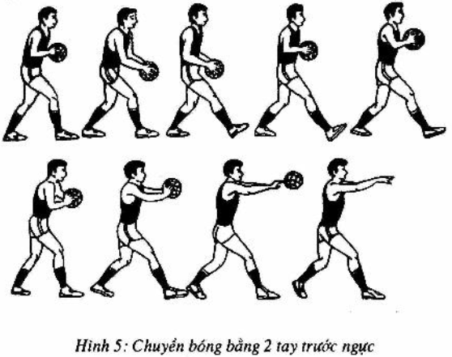- Một số động tác bổtrợ giậm nhảy đá lăng.

**Tiết 2: Bóng rổ:**

- Tại chỗ bắt bóng hai tay trước ngực bật đất.

- GV sử dụng hình ảnh trực quan, thị phạm kết hợp với phân tích KTĐT

- Ôn tại chỗ chuyền và bắt bóng 2 tay trước ngực.

- HS chú ý quan sát và thực hiện theo yêu cầu giáo viên.

***3. Hoạt động tập luyện: (40 - 45 phút)***

*3.1. Mục tiêu:*

- Chủ động, tích cực thực hiện nhiệm vụ luyện tập được giao và hỗ trợ bạn học trong nhóm cùng tậpluyện.

-Tự tập luyện để hoàn thành lượng vận động của bài tập.

**Tiết 1: Chạy cự ly ngắn:**

-Chia lớp làm 4 tổ tập luyện.

- Yêu cầu: Thực hiện theo nhóm, nhóm nam-nữ.

- Các nhóm thực hiện theo yêu cầu của giáo viên.

**Tiết 2: Bóng rổ**

- Tại chỗ bắt bóng hai tay trước ngực bật đất.

- GV sử dụng hình ảnh trực quan, thị phạm kết hợp với phân tích KTĐT.Ôn tại chỗ chuyền và bắt bóng 2 tay trước ngực.

- GV gọi 1-2 HS lên thực hiện theo yêu cầu và nhận xét.

- HS thực hiện theo hướng dẫn của giáo viên.

***4. Hoạt động 4: Vận dụng (5- 8 phút)***

***Trò chơi : Lò cò tiếp sức.***

- GV phổ biến cách chơi và luật chơi.

- HS tập trung chú ý lắng nghe và tiến hành chơi.

- Chia lớp thành 4- 5 nhóm với số lượng Nam, Nữ bằng nhau.

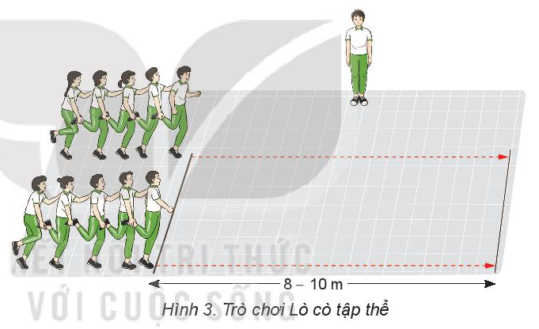

*4.1 Mục tiêu:* Hình thành thói quen vận động thông qua trò chơi phát triển khéo léo.

*4.2 Nội dung*

*-* GV hướng dẫn 01 nhóm ngẫu nhiên (gọi vài học sinh) thực hiện mẫu trò chơi, sau đó nêu những chú ý cho HS.

- GV tiến hành tổng kết, khen thưởng các đội thực hiện tròchơi.

*-* HS chia thành 4 - 5 nhóm, mỗi nhóm tối đa 8HS.

*-* HS thực hiện trò chơi dưới sự điều khiển của GV.

***5. Hoạt động kết thúc: (5 – 7 phút)***

*5.1. Mụctiêu:*Hình thành thói quen tập luyện thể thao tại nhà.

*5.2. Tổ chức hoạt động*

- Hồi tĩnh: Ði thường vòng tròn, vừa đi vừa đánh tay hít thở sâu, sau đó tập trung thành 4 hàng ngang.

- Nhận xét tiết học.

- Giao nhiệm vụ về nhà: Xem tranh, video về các nội dung học.

- Xuống lớp nhắc HS phòng tránh đuối nước, an toàn giao thông.